Một số dịch vụ hay trên Google bạn cần biết
Bên cạnh những dịch vụ đã quá nổi tiếng, hầu hết chúng ta đều đã từng nghe qua các sản phẩm đã (hoặc đang) được Google nghiên cứu như xe tự lái, kính thông minh, khinh khí cầu internet...
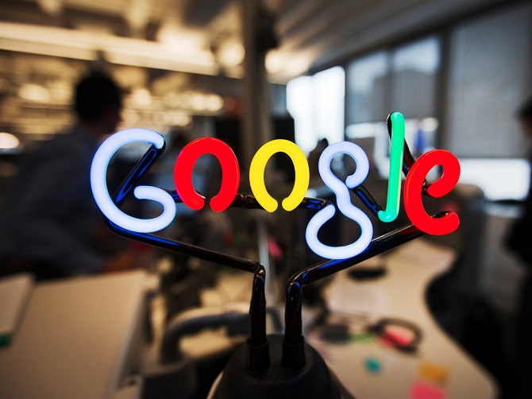
Google luôn có rất nhiều dịch vụ, sản phẩm hữu ích nhưng chưa chắc ai cũng từng dùng, thậm chí là biết đến sự tồn tại của chúng. Dưới đây là 17 sản phẩm hữu ích của Google không phải ai cũng biết.
1. Google Keep: Công cụ ghi chú, nhắc nhở trên cả smartphone, tablet và desktop.
2. Bạn có thể hẹn giờ đếm ngược trên Google (và nhận chuông báo khi thời gian đã hết) bằng cách gõ [thời gian] +timer.
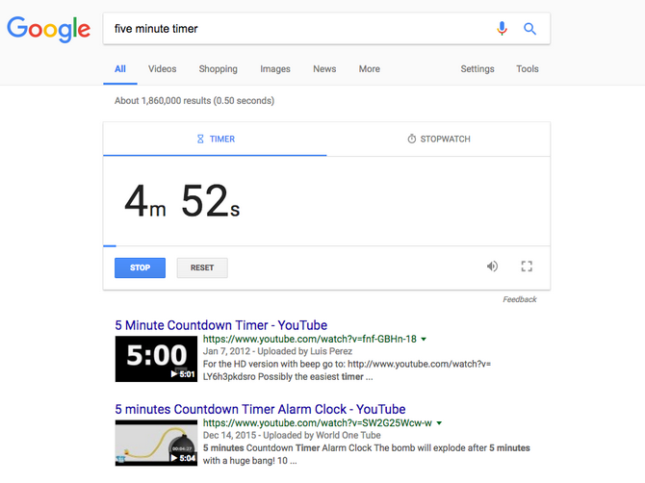
3. Google Sky cho phép khám phá vũ trụ xa xôi, rộng lớn với hình ảnh được chụp tử vệ tinh NASA, Sloan Digital Sky Survey và kính viễn vọng Hubble.
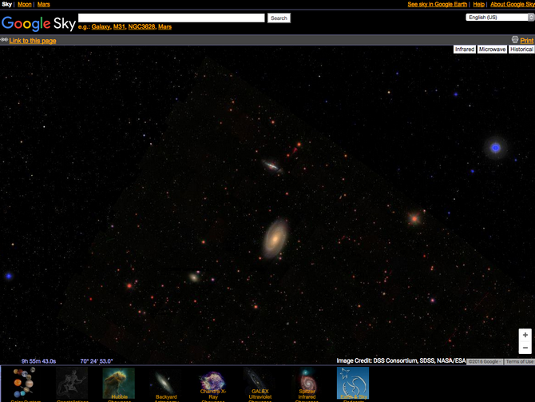
4. Google Books nGram Viewer là công cụ vui vẻ cho phép bạn tìm giữa 5,2 triệu tựa sách xuất bản từ 1500 đến 2008, xem chúng đã được sử dụng và thay đổi ra sao theo thời gian.
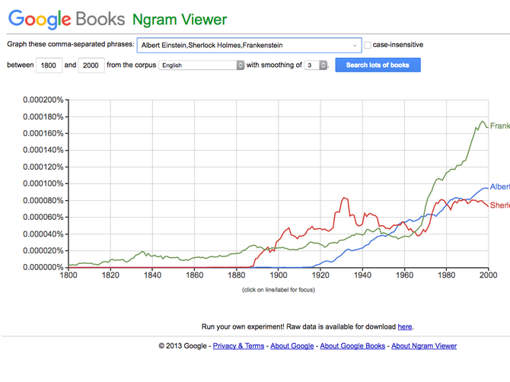
5. Bị "choáng ngợp" với những con số quá lớn? Google sẽ giúp bạn cách phát âm chúng bằng cách nhập số cần phát âm rồi thêm =english phía sau (tối đa 12 chữ số).
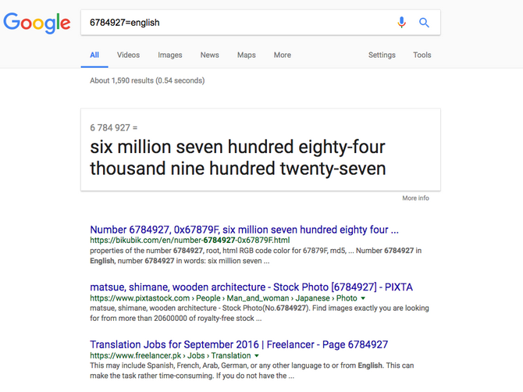
6. Chế độ nhập tay (Manual) trong Google Dịch cho phép vẽ chữ cho ngôn ngữ dùng chữ tượng hình để dịch chúng sang các ngôn ngữ khác.
7. Tượng tự, Google Input Tools giúp bạn nhập liệu với hơn 80 ngôn ngữ mà không cần cài bàn phím hay bộ gõ riêng.
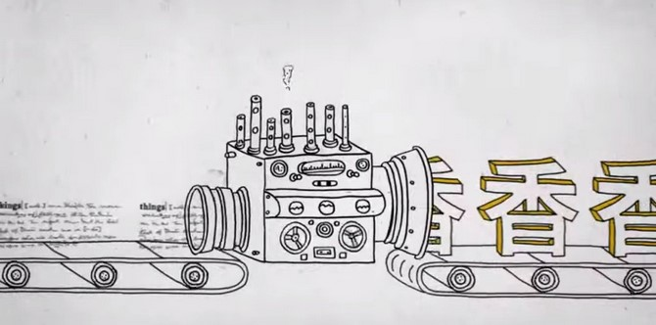
8. Bạn có thể tìm cho mình hàng ngàn font chữ yêu thích với Google Fonts.
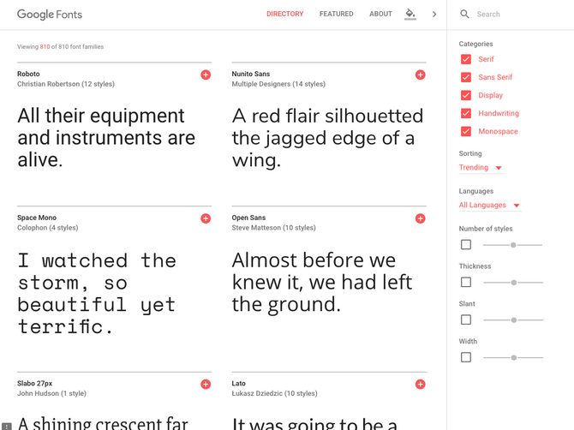
9. Google Scholar giúp việc tìm kiếm các bài viết, thông tin chuyên ngành trở nên đơn giản hơn.

10. Google Arts & Culture cho phép xem những bức ảnh nghệ thuật chất lượng cao từ các việc bảo tàng lớn nhất thế giới. Bạn có thể dùng extension Google Art Project dành cho Chrome để xem mỗi bức ảnh khác nhau khi mở tab mới.
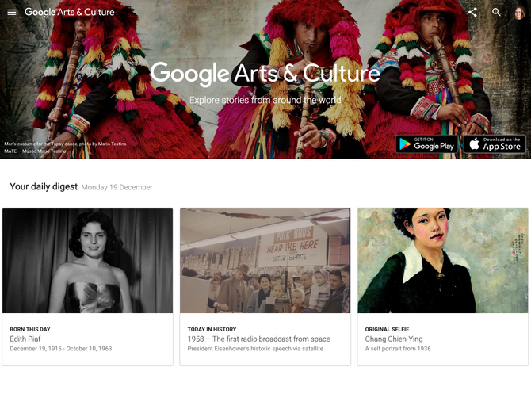
11. Think with Google dành cho các bạn làm tiếp thị với rất nhiều dữ liệu được đăng tải tại đây.
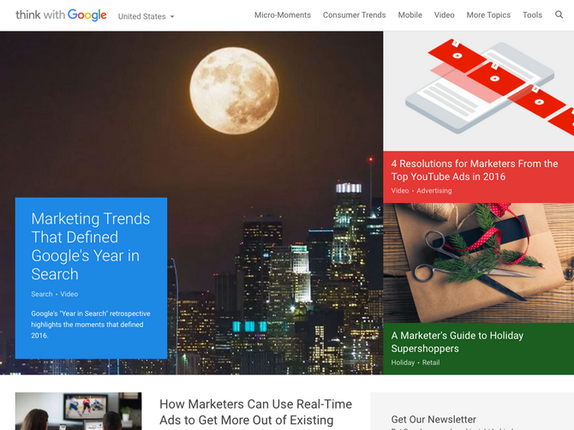
12. Muốn biết xu hướng tìm kiếm thông tin trên toàn cầu? Google Trends cho biết những cụm từ được tìm kiếm nhiều nhất trong ngày tùy theo khu vực, quốc gia.
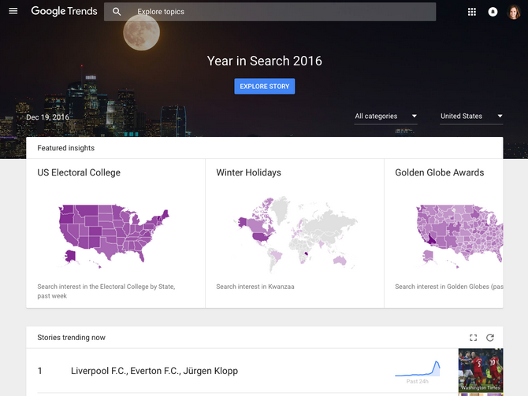
Bạn thậm chí có thể xem thời điểm phổ biến hay "suy tàn" của chúng, so sánh với các cụm từ khác trong cùng lĩnh vực.
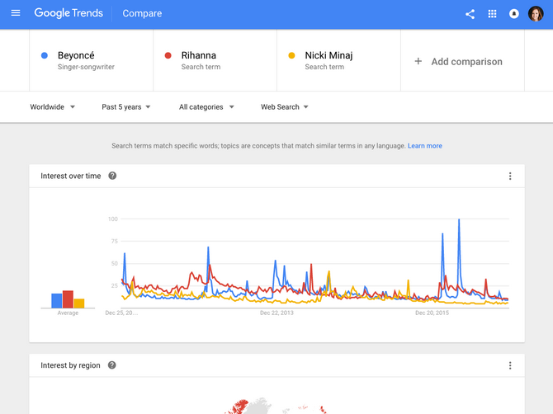
13. Google Express là dịch vụ giao hàng tận nơi trong ngày cho thức ăn, đồ điện tử, sách báo và nhiều thứ khác. Hiện Google Express đã có mặt trên 90% lãnh thổ Mỹ.
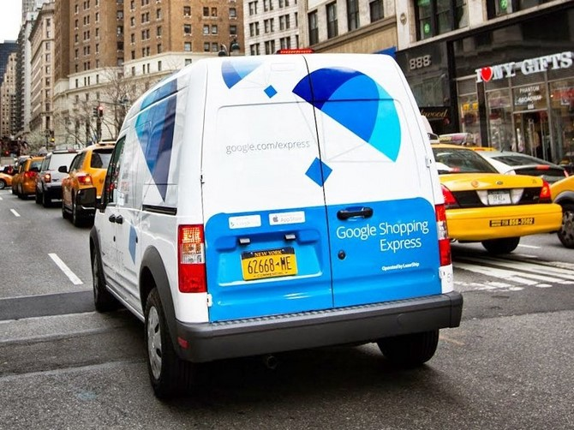
14. Widget Google Sound Search hoạt động tương tự Shazam, cho phép tìm tên bài hát đang nghe và mua nó từ gian hàng Play Store.
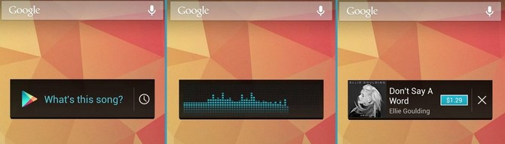
15. Google còn có cả một kho tiếng kêu của các loài động vật khác nhau. Chỉ cần gõanimal sounds trên ô tìm kiếm và chọn loài động vật yêu thích. Bạn có thể cho con trẻ chơi đùa với tính năng này.
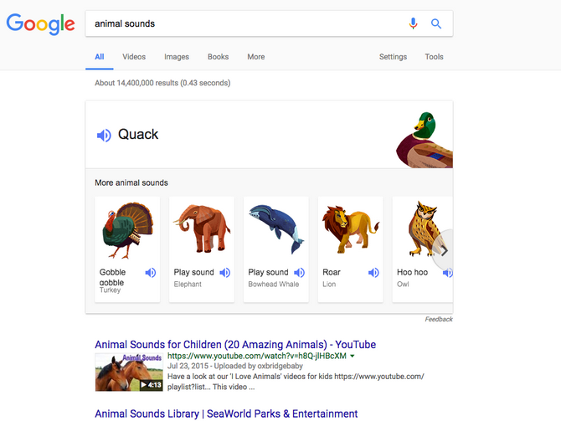
16. Theo Business Insider, Gboard là ứng dụng trên iPhone cho phép tìm kiếm với Google ngay từ bàn phím mà không cần chuyển sang Google Search.
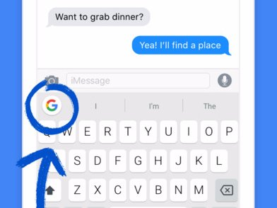
17. Nếu muốn làm từ thiện nhưng không biết cho ai, ở đâu thì One Today là giải pháp dành cho bạn. Ứng dụng sẽ hiện ra nhiều tổ chức từ thiện khác nhau, với dòng mô tả ngắn để bạn quyên góp một cách dễ dàng.
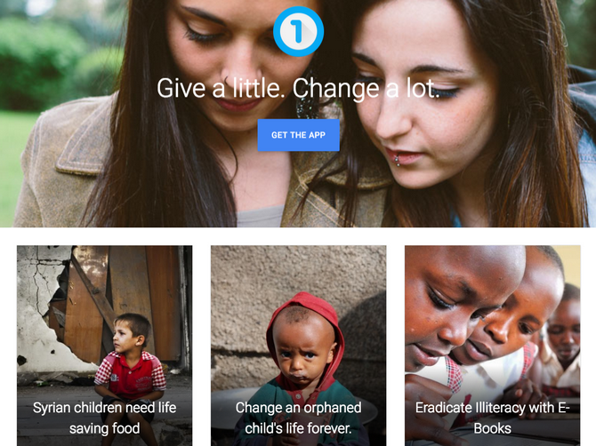
Phúc Thịnh

